Локальные сети. Работа с VLAN
Цель работы : изучить на практике основы построения виртуальных сетей (VLAN) , используя навыки сетевой арифметики нуачиться разбивать сеть на подсети произвольных масок.

Теоретические сведения
- Лекционный материал.
- Таненбаум. Локальные сети с.
- Олиферы. Локальные сети с.

Задание
- Создать модель сети состоящую из X подсетей состоящих и Y рабочих станций. Используемый адрес сети, X и Y согласно варианту задания.
- Для каждой подсети создать свой VLAN.

Ход работы
Создание модели сети.
- Определить адрес сети, X и Y для своего варианта, вариант согласно номеру по списку.
Таблица 1.1 — Варианты заданий.
Номер варианта | Базовый адрес сети | X количество подсетей | Y количество рабочих станций
1 | 192.168.0.0 | 7 | 60
2 | 172.16.0.0 | 9 | 40
3 | 172.17.0.0 | 8 | 35
4 | 172.18.0.0 | 11 | 25
5 | 172.19.0.0 | 10 | 30
6 | 10.1.0.0 | 7 | 55
7 | 10.2.0.0 | 8 | 12
8 | 10.3.0.0 | 9 | 20
9 | 10.4.0.0 | 10 | 15
10 | 10.5.0.0 | 11 | 85
11 | 10.6.0.0 | 7 | 67
12 | 10.7.0.0 | 8 | 16

- Рассчитать маску подсети, для реализации нужного количества подсетей.
255.255.254.0
- Рассчитать адреса сети, широковещательный адрес и адреса хостов согласно варианту задания. Предоставить результаты расчета в ответе в виде таблицы.

Таблица 1.2 — Результаты расчетов IP адресов.
Номер подсети | Адрес сети | Широковещательный адрес | Начальный адрес хостов | Конечный адрес хостов
0 | 10.1.0.0 | 10.1.0.63 | 10.1.0.1 | 10.1.0.62
1 | 10.1.0.64 | 10.1.0.127 | 10.1.0.65 | 10.1.0.126
2 | 10.1.0.128 | 10.1.0.191 | 10.1.0.129 | 10.1.0.190
3 | 10.1.0.192 | 10.1.0.255 | 10.1.0.193 | 10.1.0.254
4 | 10.1.1.0 | 10.1.1.63 | 10.1.1.1 | 10.1.1.62
5 | 10.1.1.64 | 10.1.1.127 | 10.1.1.65 | 10.1.1.126
6 | 10.1.1.128 | 10.1.1.191 | 10.1.1.129 | 10.1.1.190

- В Packet Tracer 5.0 создать модель LAN состоящей из нужного количества подсетей, количество рабочих станций в каждой подсети модели определяется начальным и конечным адресом. Таким образом в каждой подсети будет 2 рабочие станции IP адреса которых будут представлять собой начальный и конечные адреса хостов для этой подсети.
- Соединить необходимое число свичей Cisco Catalyst 2960 между собой и подключить к ним рабочие станции.
- Объединить рабочие станции и сервера в различные виртуальные сети, номер виртуальной сети по порядку.
- Скриншот модели сети и настроек свича предоставить в отчете.
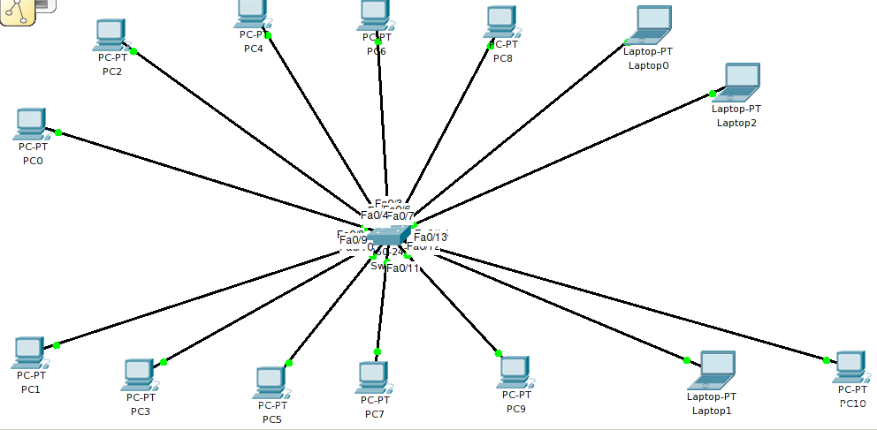
!
version 12.2
no service timestamps log datetime msec
no service timestamps debug datetime msec
no service password-encryption
!
hostname Switch
!
!
spanning-tree mode pvst
!
interface FastEthernet0/1
switchport access vlan 2
!
interface FastEthernet0/2
switchport access vlan 3
!
interface FastEthernet0/3
switchport access vlan 4
!
interface FastEthernet0/4
switchport access vlan 5
!
interface FastEthernet0/5
switchport access vlan 6
!
interface FastEthernet0/6
switchport access vlan 7
!
interface FastEthernet0/7
switchport access vlan 8
!
interface FastEthernet0/8
switchport access vlan 2
!
interface FastEthernet0/9
switchport access vlan 3
!
interface FastEthernet0/10
switchport access vlan 4
!
interface FastEthernet0/11
switchport access vlan 5
!
interface FastEthernet0/12
switchport access vlan 6
!
interface FastEthernet0/13
switchport access vlan 7
!
interface FastEthernet0/14
switchport access vlan 8
!
interface FastEthernet0/15
!
interface FastEthernet0/16
!
interface FastEthernet0/17
!
interface FastEthernet0/18
!
interface FastEthernet0/19
!
interface FastEthernet0/20
!
interface FastEthernet0/21
!
interface FastEthernet0/22
!
interface FastEthernet0/23
!
interface FastEthernet0/24
!
interface GigabitEthernet1/1
!
interface GigabitEthernet1/2
!
interface Vlan1
no ip address
shutdown
!
!
line con 0
!
line vty 0 4
login
line vty 5 15
login
!
!
end

Анализ и тестирование сети :
- Послать пакеты на рабочие станции, находящиеся в одной виртуальной сети. Отразить результаты в отчете.
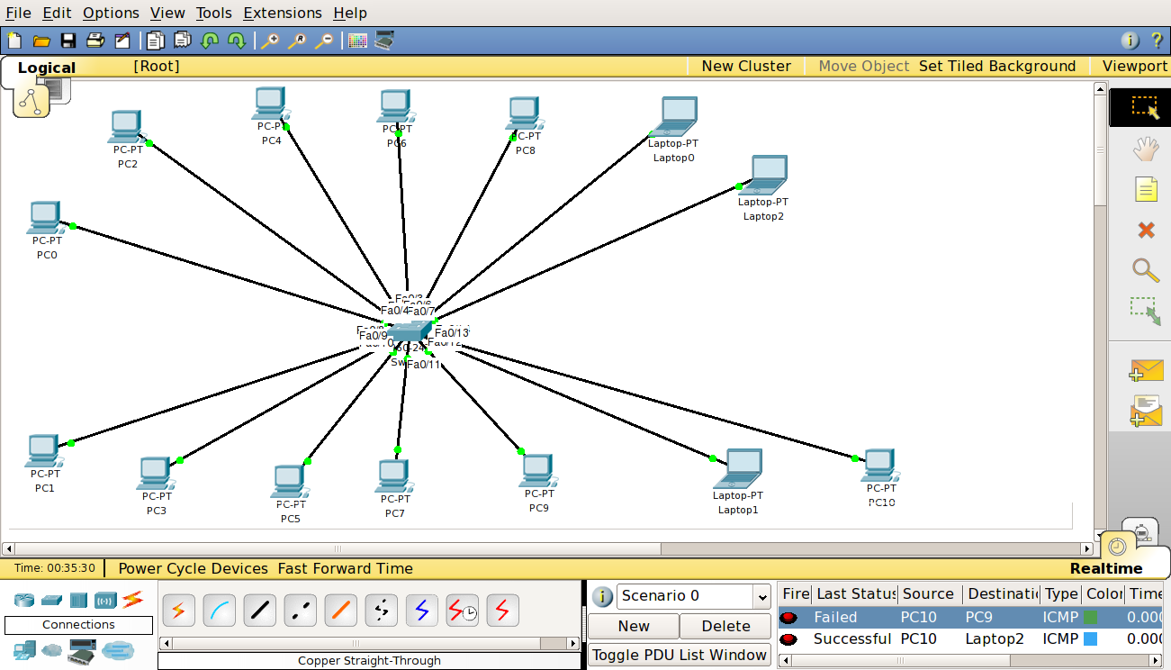
- Послать пакеты на рабочие станции, находящиеся в разных виртуальных сетях. Отразить результаты в отчете.
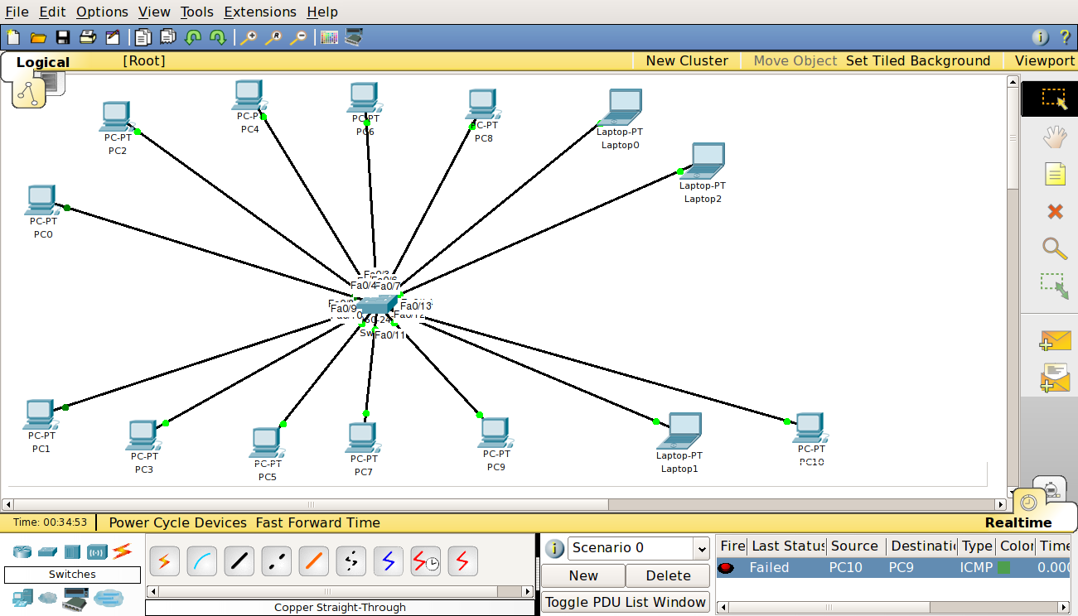
Вопросы:
- Что такое VLAN? Назначение VLAN?
VLAN — группа устройств, имеющих возможность взаимодействовать между собой напрямую на канальном уровне, хотя физически при этом они могут быть подключены к разным сетевым коммутаторам. И наоборот, устройства, находящиеся в разных VLAN'ах, невидимы друг для друга на канальном уровне, даже если они подключены к одному коммутатору, и связь между этими устройствами возможна только на сетевом и более высоких уровнях.
- Как реализован VLAN на уровне протокола Ethernet?
Cогласно стандарту 802.1Q в кадр Ethernet вставляется дополнительный тэг размером в 4 байта, в нем хранится ид влана, приоритет тэг протокола и тип мак адреса. Когда такой кадр приходит на свич, то свич сравнивает номер влана в кадре Ethernet с назначеным на его интерфейс номер влана.
- Что такое маска подсети, на что она влияет?
Это битовая маска которая задает какая часть ip адреса относится к адресу сети, а какая к адресу самого хоста в сети. Она влияет на то в какой подсети будет находится данный ip адрес.
- Что такое адрес сети? Как выглядит адрес сети на битовом уровне?
Адрес сети это первый адрес в подсети, на битовом уровне он имеет часть хоста которая состоит из нулей. Например 192.168.0.0, где адрес сети 192.168.0.0. Он используется для указания сети.
- Что такое широковещательный адрес? Как он выглядит на битовом уровне? Для чего исопльзуется?
Широковещательный адрес это последний адрес в подсети, на битовом уровне он имеет часть хоста состоящую из единиц. Например 192.168.255.255, где адрес сети 192.168.0.0. Он используется для отправки ip пакета всем компам в сети.
- Как зависит количество рабочих станций в сети, в зависимости от маски?
2^(32 - n) — 2, где n длинна маски
- Какой командой назначается VLAN на порт коммутатора?
switch(config)# interface{type slot/port | port-channel number}
switch(config-if)# switchportaccess vlan vlan-id
- Как просмотреть список VLAN?
show vlan
- Как просмотреть настройки порта?
show interface <имя порта>
- Как посмотреть все настройки коммутатора?
show running-config

Литература:

